«Дәстүрден тыс әдістер» бойынша музыка сабақтары
Музыка жетекшісі:Каратаева М.А
Күні: 21.01.2022 жыл
Тақырыбы: «Текшелермен»ойын
«Текшелер» ойыны
Смарт мақсат: Балалардың қимыл - қозғалыстарын жетілдіру, музыкаға деген қызығушылықтарын арттыру, ептілікке, шапшаңдыққа, сезімталдыққа, достыққа, ұйымшылдыққа тәрбиелеу.
Бұл ойын –өмірдің кез-келген саласында жетістікке жетуге көмектесетін құнды қасиеттерді тәрбиелейді.
Нарықтық қатынастар мен қатаң бәсекелестік талаптары мыналарды міндеттейді.
Идеялар қалыптастыру;
Жағдайдың өзгеруіне тез жауап беру. Көшбасшылық қасиеттердің арқасында адам өзіне сеніп тапсырылған ұжымды тиімді басқарады.
Барысы:
Музыка жетекшісі: Бүгін біз балалар спорттық құрал жабдықтармен ойын ойнаймыз. Ойынға көп бала қатысуға болады, Көңілді обручтын ішіне тұрып,қолымызға дөңгелек доптарды алып,музыканың ырғағына сай іс қимыл жасаймыз.
Керекті құрал-жабдықтар: Обруч,доп,текшелер
«Ұялы телефон» ойыны
Смарт мақсат: Балаларды жылдамдыққа үйретіп, шапшаңдықтарын қалыптастыру.
Бұл ойынның маңыздылығы балалардың өзара қарым-қатынасын дамытумен бірге улкен кісілермен әдепті сөйлесуге тәрбиелейді.
Ойын түрлерін әдісі ретінде пайдалану балалардың танымдық қызығушылығын арттыруға ықпал етеді. Ойын әрекеттері арқылы нақты педагогикалық нәтижеге қол жеткізіледі.Ойын ережелеріне бағынады. Ұжымдық қызмет түрлерін ұйымдастыруға бағытталған ойын тәсілдері балалардың басқа топ мүшелерінің пікірін құрметтеуді, өздерінің ойын барысында атқаратын іс-әрекетін өз бетінше жоспарлауды, мақсатқа жету әдістерін анықтауды үйренуіне ықпал етеді.
Барысы:
Музыка жетекшісі:Балалар қол ұстасып шеңберге тұрады,ортада орындықтың үстінде ұялы телефон жатады,музыка қосылған кезде айналып билейді.Кейін ортада тұрған ұялы телефон шырылдайды,ар жағынан дауыс шығып балаларға түрлі сұрақтар қойылады,балалар орынды жауап беріп,келесі әуен басталғанша телефон тұтқасын қою керек.
Керекті құрал-жабдықтар:Орындық,ұялы телефон
«поп тюб» ойыны
Смарт мақсат: Балалардың ойлау қабілеттерін арттырады.Балалардың қимыл қозғалыстарын жетілдіреді,қолдың ұсақ моторикасын дамытады.
Ойын – балалардың негізгі іс – әрекетінің бір түрі. Ойын арқылы бала өмірден көптеген мәліметтер алады, өзінің психологиялық ерекшеліктерін қалыптастырады, яғни ойын арқылы бала білім алады. Бала зейіні қажет ететін, әдейілеп ұйымдастырылған ойындар оның ақылын, дүниетанымын кеңейтеді, мінез – құлқын, ерік – жігерін қалыптастырады. Аса ірі психологтардың айтуы бойынша, бала ойын үстінде қандай болса, өскенде еңбекте де сондай болады. Ойын – адамның өмір танымының алғашқы қадамы. Жас сәбидің өмірі, қоршаған ортаны танып, еңбекке қатынасы, психологиялық ерекшеліктері ойын үстінде қалыптасады. Балалар ойын барысында өздерін еркін сезінеді, ізденімпаздық, тапқырлық әрекеті (сезіну, қабылдау, ойлау, зейін қою, ерік арқылы байқалады.)
Барысы
Музыка жетекшісі:Балалар бұл ойында музыка әуенімен жетекшінің нұсқауы бойынша,поп тюб ойыншығы арқылы әр түрлі пішіндер жасайды.Әр әуенге сай қимылдар орындап,пішіндерді өзгертіп отырады.
Керекті құрал-жабдықтар:поп тюб ойыншығы
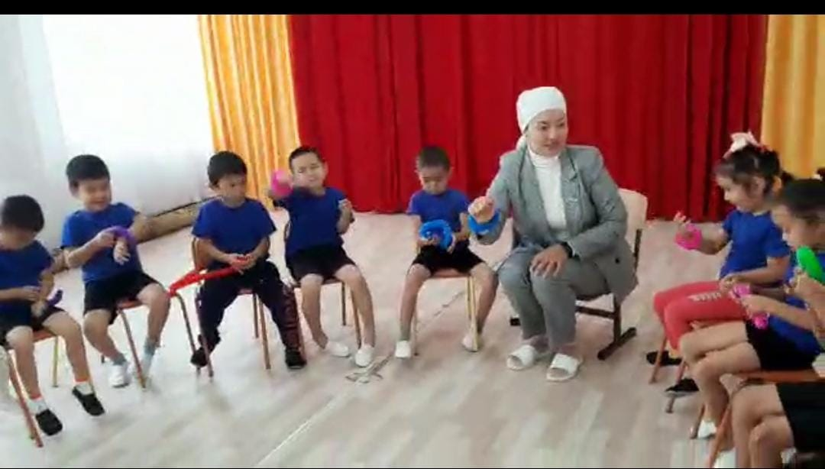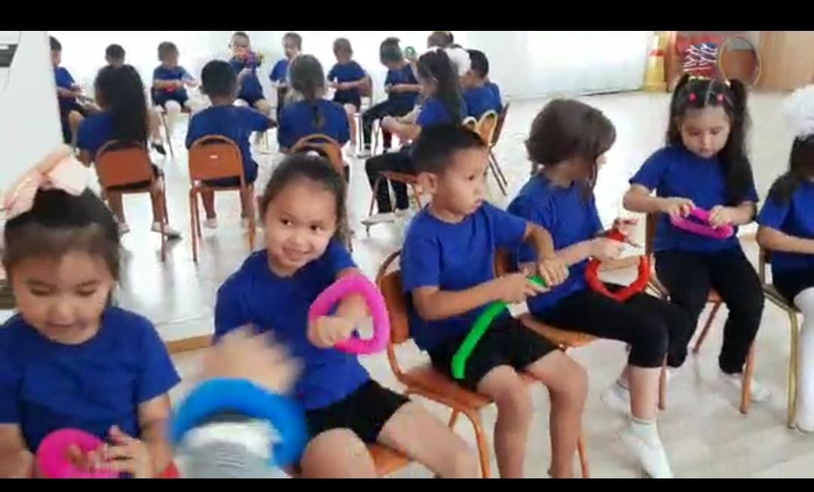
Музыка жетекшісі:Каратаева М.А
Күні: 21.01.2022 жыл
Тақырыбы: «Дамытушы ойындар» дәстүрден тыс әдістер бойынша ойындар
Барысы: Балалардың психикалық көңіл-күйлерін көтеру, шығармашылық қабілеттерін бағалай білу, өздеріне құрметпен қарау,денсаулыққа дұрыс қарау, бірлікке татулыққа, ұйымшылдыққа жетелеу.
Рефлексия: «Массаж»
Мақсаты: Татулыққа, достыққа, ауыз біршілікке тәрбиелеу.
Барысы:
Шеңберге тұрып музыка әуенімен ойнаған кезде бір бірімізге массаж жасау
Командалық ойын: «шелекпен»ойын
Мақсаты:Белгі бойынша қимыл-қозғалыс жасай алады, зейіндері, байқағыштықтары артады.
Ойын шарты:Әуен қосылғанда алдындағы шелектерді соғу арқылы,дыбыс шығарып,әуеннің ырғағын соғу керек
Керекті құрал-жабдықтар:шелектер
Еркін ойын: «Сайгүлік»ойыны
Мақсаты: Балалар әуенде берілген командаларды орындау арқылы,дұрыс есту қабіллеттерін арттырады.
Ойын шарты:Балалар кішкентай орындықтарға шығып,әуен ойнағанда сайгүлік болып шауып қимыл жасайды.Кейін айтылған әр қимылды йымшылдықпен ойнау, бір-бірін сыйлауға тәрбиелеу.
Керекті құрал-жабдықтар: Кішкентай орындықтар
